ДЕПАРТАМЕНТ ОБРАЗОВАНИЯ

АДМИНИСТРАЦИИ ГОРОДА НИЖНЕГО НОВГОРОДА

МУНИЦИПАЛЬНОЕ БЮДЖЕТНОЕ ОБЩЕОБРАЗОВАТЕЛЬНОЕ УЧРЕЖДЕНИЕ « ШКОЛА № 93»

603148, г. Нижний Новгород, ул. Мечникова, д.74

Тел./факс. 225-19-88

Научное общество учащихся

«Химический анализ бензина»

Выполнила:

Игнатьева Анастасия Викторовна,

ученица 10а класса

МБОУ «Школа №93»

Научный руководитель:

Аверьянова Татьяна Витальевна,

учитель химии

г. Нижний Новгород

2022 год

Содержание:
Введение 2
Глава 1. «Теоретическая часть»………………...………………………….….....4
1.1. Общая характеристика бензина……………………………………........4
1.2. Характеристика качества бензинов………………………………..……6
1.3. Способы повышения качества бензинов………………………………..7
1.4. Маркировка бензинов…………………………………………………....8
  - .Вязкость бензинов…………………………………………….……...…...9
Глава 2. «Практическая часть»………………………………….……..……......10
2.1. Анализ цвета, запаха, прозрачности бензина…………..….……….....10
2.2. Испаряемость бензина…………………...….……………………..........11

2.3. Определение содержания воды……….……………………………......11
2.4. Определение смолистости бензина и содержания примесей дизельного топлива по остатку после сжигания…………….………………..................11
2.5. Определение наличия водорастворимых кислот и щелочей…….…...13
2.6. Определение этиловой жидкости………………………….……...…....13
2.7. Испытание на медной пластине………………………………...……...13
2.8. Определение вязкости бензина…….………………………..………....14
2.9. Выводы……………………………………………………….……….....17
Заключение 18
Список использованной литературы 19
Приложение 20

Введение
«Автомобиль — не роскошь, а средство передвижения», -
Илья Арнольдович Ильф и Евгений Петрович Петров.
Одной из ведущих отраслей производства и использования механизированной техники является автомобильный транспорт. Именно этот раздел занимает в данное время самые высокие показатели по востребованности в обществе. С автомобилем каждому из нас приходится встречаться и иметь взаимодействие практически каждый день: использование городского транспорта, такси, передвижение на личном автомобиле.
И, разумеется, любому автовладельцу хочется, чтобы машина проработала
как можно дольше. Для этого же нужны хорошее техническое обслуживание и использование качественного топлива. Эффективность и долгосрочность работы автомобилей зависят как от конструктивных и технологических особенностей, так и от того, насколько удачно подобраны к ним топливо, смазочные материалы, технические жидкости.
К большому сожалению, сейчас не все продавцы честны со своими покупателями. Разбавленный бензин, топливо низкого качества продаются на многих заправках. Поэтому, чтобы не стать источником дохода для недобросовестных продавцов, необходимо уметь определять качество бензина самостоятельно. Для этого существует множество способов и методов, доступных практически каждому. Опытному же водителю не составит труда проверить качество топлива, просто проанализировав работу машины. Так как бензин с плохими показателями отрицательно сказывается на работе двигателя автомобиля, то владелец транспорта будет искать хорошее топливо. Однако найти бензин оптимального качества да еще и недорогой по стоимости довольно проблематично. Чтобы убедиться, что топливо на выбранной заправке соответствует ГОСТу, нужно иметь на вооружении довольно простые способы, позволяющие в бытовых условиях быстро определить его качество. В интернете имеется описание не сложных методов проверки качества бензина. Но, насколько эти способы представляют реальную картину? Эту проблему мне предстоит решить.
Цель моей работы: исследовать качество бензина различных производителей в лабораторных условиях.
Для достижения цели сформулировала следующие задачи:
- Изучить литературу по темам: виды бензинов и их технические требования.
- Изучить методы исследования качества бензина.
- Провести исследования качества бензина при помощи несложных методов.
- Сделать выводы о достоверности результатов, полученных при проведении исследования качества бензина в школьных условиях.
Гипотеза исследования: качество бензина различных производителей различается.
Объект исследования: бензин марки Аи-92 и Аи-95.
Предмет исследования: вредные примеси бензина (смолы, вода, механические примеси, дизельное топливо)
Методы исследования:
- Теоретические (изучение и анализ научной литературы по проблеме исследования);
- Эмпирические (эксперимент, сравнение, наблюдение);
- Математические (обработка и анализ данных эксперимента; таблицы);
- Аналитические (сопоставление данных эксперимента с литературными данными).
Практическая значимость исследования: водители смогут выбрать АЗС, чтобы заправлять автомобиль без угрозы поломки двигателя и выхода из строя других запасных частей транспорта. Но более глобальным значением будет являться вывод о связи качества бензина и окружающей среды. От показателей топлива зависит количество и качество вредных выбросов, которые загрязняют атмосферу, тем самым создавая угрозу здоровью и жизни многих организмов, в том числе и людей.

Глава 1 «Теоретическая часть»
  - Общая характеристика бензина ($С_{7}Н_{16}$)
Бензин - это смесь лёгких углеводородов с температурой кипения от 33°С до 205°C. Плотность бензина составляет около 0,7 г/см³. Теплотворная способность горючего вещества примерно соответствует 10500 ккал/кг.
Получение топлива из сырой нефти – это многоступенчатый сложный технологический цикл. Получается бензин путём перегонки нефти, гидрокрекингом и, при необходимости дальнейшей ароматизации — каталитическим крекингом и риформингом. Для специальных бензинов характерна дополнительная очистка от нежелательных компонентов и смешение с полезными добавками. Пропуская непосредственно добычу и транспортировку сырья на предприятие, началом изготовления бензина, как конечного продукта, можно считать снятие проб с нефти.
Бензин – самая легкая фракция нефти, имеющая следующий состав:
- от 25 до 61% предельных углеродов;
- от 13 до 45% непредельных углеродов;
- от 9 до 71% нафтеновых углеродов;
- от 4 до 16% ароматических углеродов, имеющих длинную молекулу;
- кислородсодержащие примеси;
- фактические смолы;
- азотсодержащие примеси.
Поскольку бензин – это смесь, то довольно трудно вывести какую-либо определенную химическую, структурную, электронную или ионную формулу бензина. Однако можно определить формулы его составляющих веществ.
Предельные углеводороды:
Гексан
$$СН_{3}-СН_{2}-СН-СН_{2}-СН_{2}-СН_{3}$$

и Гептан
$$СН_{3}-СН_{2}-СН_{2}-СН_{2}-СН_{2}-СН_{2}-СН_{3}$$
Непредельные углеводороды и арены: Бензол
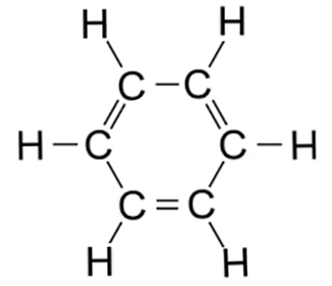
Обычно в бензинах мало нафтеновых кислот, а их количество определяется кислотностью бензина. Кислотность бензина определяется по
ГОСТ 5985—59 путем извлечения кислот из бензина кипящим этиловым спиртом и последующим титрованием спиртовым раствором едкого кали выражают его количеством КОН (в мг), необходимым для нейтрализации 100 мл бензина. Кислотность бензинов прямой перегонки и свежеполученных бензинов вторичного происхождения обычно не превышает 0,3—0,5 мг КОН/100 мл. Товарные автомобильные бензины при выпуске могут иметь и более высокую кислотность за счет кислых свойств антиокислителей фенольного типа, добавляемых для химической стабилизации бензинов. Однако коррозионная агрессивность фенолов, как правило, очень низкая, а некоторые из них являются хорошими ингибиторами коррозии.

Нафтеновая кислота:
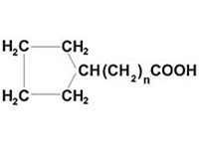
Кислородсодержащие соединения, в отличие от водорастворимых кислот и щелочей, не являются случайными примесями бензинов, а всегда содержатся в них в том или ином количестве. Они могут попадать в бензин из нефти или ее дистиллятов в процессах нефтепереработки, а также могут образовываться при окислении наиболее нестабильных углеводородов бензина при его хранении и транспортировке. Основное количество кислородных соединений образуется в бензине при его хранении и транспортировке. Кислые продукты окисления нестабильных соединений обладают значительно большей коррозионной агрессивностью, чем нафтеновые кислоты, тем более, что некоторая часть их растворима в воде. При попадании воды в бензин количество ее по отношению к бензину может быть очень мало и концентрация кислот в воде может достигнуть больших значений, что повлечет за собой коррозию металлической тары. Наличие в топливе кислородсодержащих соединений характеризуется содержанием фактических смол.
Фактическими смолами называют продукты, которые остаются в виде твердого или полужидкого остатка в стеклянном стакане после быстрого и полного выпаривания из него топлива. Для определения количества фактических смол в лабораторных условиях существуют два метода по ГОСТ 1567—56 и по ГОСТ 8489—58. При работе дизелей на топливах, содержащих смолистые вещества и углеводороды, склонные к окислению, наблюдается повышенное нагарообразование на деталях двигателя, резко падает мощность и повышается износ двигателя.

  - Характеристика качества бензинов
Во время работы двигателя бензин подается к карбюратору, где испаряется и перемешивается с воздухом, образуя горючую смесь. Из карбюратора горючая смесь поступает в цилиндры двигателя, где происходит быстрое сгорание рабочей смеси, длящееся десятые доли секунды.
Реакции горения бензина:
$$С_{7}Н_{16}+11О_{2}=7СО_{2}+8Н_{2}О$$
$$С_{7}Н_{16}+7,5О_{2}=7СО+8Н_{2}О$$

В связи с данными процессами к бензину предъявляется ряд требований, основными из которых являются:
- быстрое образование топливно-воздушной смеси необходимого состава;
- сгорание рабочей смеси без детонации;
- минимальное коррозирующее воздействие на детали двигателя;
- небольшие отложения смолистых веществ в системе питания двигателя;
- минимальное отравляющее воздействие на организм человека и окружающую среду;
- сохранность первоначальных свойств в течение длительного времени.
Соответствие бензина перечисленным требованиям зависит, прежде всего, от его физико-химических свойств, которые определяются рядом показателей, в качестве которых выступают давление насыщенных паров, фракционный состав, теплота испарения, вязкость и плотность. От них зависят также быстрота и полнота сгорания бензино-воздушной смеси в цилиндрах двигателя, возможность работы двигателя на наиболее экономичных режимах.
Для каждого типа карбюраторного двигателя допускается применение бензина со строго определенным октановым числом, процентным соотношением изомеров октана к гептану.
Октановое число определяют моторным и исследовательским методами, суть которых заключается в сравнении работы одноцилиндрового двигателя на испытуемом бензине и эталонном топливе. В качестве эталонного топлива используют смесь двух углеводородов – изооктана (С₈Н₁₈) и нормального гептана (С₇Н₁₆). Октановое число первого принимают равным 100 единицам, второго – нулю. Если составлять смесь из этих углеводородов в определенном процентном соотношении, то оно и будет характеризовать октановое число.
Значительное влияние на износ двигателя и затраты по уходу за автомобилем оказывает содержание в бензине минеральных и органических кислот, щелочей, смол, серы и ее соединений.
Для коррозии металлов необходимо присутствие в бензине не только органических кислот, но и окисляющих агентов. Окисляющими агентами в бензинах являются перекиси и продукты их распада, а также молекулярный кислород. Таким образом, окисление нестабильных соединений приводит к образованию всех ингредиентов, обусловливающих коррозионную агрессивность автомобильных бензинов. Минеральные кислоты и щелочи, а также активные сернистые соединения отличаются сильным коррозионным воздействием: в связи с чем их содержание в бензинах не допускается.
Наличие воды в топливе вызывает сильную коррозию топливных баков, элементов системы питания двигателя и др. Кроме того она опасна прежде всего при температуре ниже 0 °С, так как, замерзая, образует кристаллы,
которые могут преградить доступ бензина в цилиндры двигателя, а также она способствует осмолению бензина. Поэтому товарные бензины воду содержать не должны.

  - Способы повышения качества бензинов
Для повышения детонационной стойкости в состав бензинов включают более стойкие углеводороды, которые не образуют перекисные соединения, и вводят антидетонаторы, препятствующие образованию перекиси.
Среди антидетонационных присадок наиболее распространенной является тетраэтилсвинец (ТЭС) – Рb(С₂Н₅)₄. Это бесцветная жидкость, отличающаяся высокой токсичностью. ТЭС в воде не растворяется, так как тяжелее ее, но хорошо растворяется в бензине и других органических растворителях.
Использование ТЭС в чистом виде невозможно, так как основной продукт его сгорания – окись свинца – отлагается в значительных количествах в двигателе. Поэтому к ТЭС добавляются вещества, образующие при сгорании
соединения со свинцом и его окислами, которые не конденсируются и вместе с отработавшими газами выносятся из двигателя. Такие вещества получили название выносителей, а смесь – этиловой жидкостью.
Но есть и минус. Основным недостатком этилированных бензинов является их токсичность. Ядовитость этилированных бензинов во много раз меньше, чем
этиловой жидкости, тем не менее для их безопасного применения требуется
соблюдение ряда мер предосторожности. Например, свидетельством о наличии этого вещества будет говорить окраска топлива.
В качестве альтернативы ТЭС для повышения детонационной стойкости автомобильных бензинов в России допущены и используются при производстве бензинов органические соединения марганца, железа, ароматические амины. Широкое распространение в России и за рубежом при производстве высокооктановых бензинов получил метил-третбутиловый эфир (МТБЭ).

  - Маркировка бензинов
Нефтеперерабатывающая промышленность выпускает несколько марок бензинов, каждая из которых предназначена для определенных моделей автомобилей.
Каждая марка бензина имеет свое условное обозначение, которое включает одну или две буквы и цифру: буква ''А'' говорит о том, что бензин автомобильный; ''И'' – октановое число для данной марки бензина определено исследовательским методом , если ''И'' нет, то – моторный метод определения, а цифра указывает октановое число.
Основные марки автомобильных бензинов вырабатываются в соответствии с действующим ГОСТ 2084–77, а именно: А–76, АИ–91, АИ–93, АИ–95 и дополнениями в виде технических условий, которые предусматривают выпуск бензинов: АИ–80, АИ–92, АИ–96 и АИ–98. Допускается выпуск бензинов А–76, АИ–80, АИ–91, АИ–92 и АИ–96 с использованием этиловой жидкости.
В зависимости от испаряемости бензины могут быть: летними, зимними и всесезонными. Бензины А–76, АИ–91, АИ–93, АИ–95 изготавливают летних и зимних видов. Все оставшиеся являются всесезонными.
В обозначении бензинов с улучшенными экологическими свойствами и присадками содержится аббревиатура ЭКп.
Для закрепления основных параметров качества автомобильных бензинов были выдвинуты государством следующие требования с учётом октанового числа топлива:
- ГОСТ 2084-77 – межгосударственный документ для стран СНГ, на территории РФ его действие распространяется только на бензин АИ-76;
- ГОСТ Р 51105-97 – для марок бензина Нормаль-80 и Регуляр-92, более знакомых под обозначениями АИ-80 и АИ-92, стандарт на основе европейского EN 228-1993;
- ГОСТ Р 51866-2002 – для бензинов с октановым числом 95 и 98, Премиум Евро-95 и Супер Евро-98, включая их виды, документ адаптирован по EN 228-2004.

  - Вязкость бензинов
Вязкость является важнейшей физической константой, характеризующей эксплуатационные свойства практически всех нефтепродуктов. По значению вязкости можно судить о таких процессах, как распыление и прокачиваемость нефтепродукта.
Вязкость автомобильных бензинов существенно меняется при изменении температуры. Температурный коэффициент вязкости топлив возрастает с понижением температуры и ростом абсолютной величины вязкости. При снижении температуры одновременно с увеличением вязкости бензинов происходит повышение их плотности.
Плотность автомобильных бензинов определяется химическим составом и при обычных температурах (+20°С) колеблется в пределах от 0,690 до 0,810 г/с$м^{3}$. Количество топлива, протекающего через карбюратор, зависит от вязкости и плотности бензина. Чем выше плотность бензина, тем больше его пройдет в единицу времени. Чем больше вязкость топлива, тем меньше скорость прохождения, меньше его расход.
В нефтепереработке различают динамическую, кинематическую и условную вязкости:
- Динамической вязкостью или внутренним трением называют свойство реальных жидкостей оказывать сопротивление сдвигающим касательным усилиям. Это свойство проявляется при движении жидкости.
- Кинематической вязкостью - называется величина, равная отношению динамической вязкости жидкости к её плотности при той же температуре.
- Условная вязкость - отношение времени истечения через калиброванное отверстие стандартного вискозиметра 200 мл нефтепродукта при определённой температуре ко времени истечения 200 мл дистиллированной воды при температуре 20°С. Условную вязкость определяют для нефтяных топлив.

Глава 2 «Практическая часть»
Для исследования осуществлялся отбор проб бензина марки АИ-92 и АИ-95 из разных АЗС, т.к. бензины этих марок являются самыми востребованными.
1-АИ-92«Газпром», 2-АИ-92«Лукойл», 3-АИ-95«Газпром», 4-АИ-95«Лукойл».

- Анализ цвета, запаха, прозрачности бензина
Для примерного определения применения имеющегося бензина, на свету обозначим цвет, прозрачность и запах.
Показатель | 1 | 2 | 3 | 4
Цвет | Светло-желтый | Бледно-желтый | Бледно-желтый | Красноватый
Запах | Резкий, неприятный | Резкий | Сравнительно мягкий | Резкий
Прозрачность | Прозрачный | Прозрачный | Прозрачный | Прозрачный
Предполагаемое загрязняющее вещество | Смолистые вещества | Смолистые вещества | нет | Смолистые вещества
Заключение | Бензин неэтилирован-ный, прямой перегонки или каталитического крекинга, содержит примеси смолистых веществ. | Бензин неэтилирован-ный,  содержащий продукты термическо-го крекинга, содержит примеси смолистых веществ. | Бензин неэтилиро-ванный,  прямой перегонки или каталитичес-кого крекинга, не содержит примесей. | Бензин этилированный, содержащий продукты термического крекинга, содержит примеси смолистых веществ.
Прозрачность бензина определим в стеклянных пробирках, которые были совершенно прозрачными и не содержали осевших на дно частиц посторонних примесей, в том числе воды.

- Испаряемость бензина
Чтобы оценить испаряемость бензина, на фильтровальную бумагу нанесем стеклянной палочкой каплю, даем ей испариться и осматриваем осадок испарения (Приложение).

Марка бензина | Время полного испарения, мин | Наличие пятна | Заключение
1 | 5 | Присутствует | Содержит смолистые вещества и примеси
2 | 3,5 | Отсутствует | Норма
3 | 3 | Присутствует | Содержит смолистые вещества и примеси
4 | 3 | Отсутствует | Норма

Определение содержания воды
Чтобы определить содержание воды в бензине, нальем топливо в пробирку. Рассмотрим его на свету – жидкость должна иметь бледно-желтый цвет. Добавив немного реактива - марганцевокислый калий KMnO4, изучим произошедшие изменения. Если цвет поменяется, стал розоватым или фиолетовым, то это свидетельствует о том, что проверяемом бензине присутствуют примеси воды. В данных образцах воды нет (Приложение).

Марка бензина | Результат действия KMnO4 | Заключение
1 | Осадок отсутствует | Нет воды
2 | Осадок отсутствует | Нет воды
3 | Осадок отсутствует | Нет воды
4 | Осадок отсутствует | Нет воды

Определение смолистости бензина и содержания примесей дизельного топлива по остатку после сжигания
По остатку после сжигания испытуемого топлива можно судить о таком критерии, как смолистость. Аккуратно подожжем образцы. После окончания горения даем остыть и рассматриваем остаток. Если бензин не имеет в своём составе примесей, то на поверхности, на которой прошёл процесс горения, образуется лишь чёрный нагар. В противном же случае вокруг центра
Марка бензина | Цвет пламени | Диа-метр смоля-ного круга, см | Цвет смоляного следа | Предполагае-мое загрязняющее вещество | Заключение
1 | Сильно коптящее | 3-4 | Вязкая жидкость желто-коричневого цвета, на стенках посуды видны несгоревшие капли | Ароматические углеводороды,  сажа | Смолистый бензин, загрязненный диз.топливом или маслом, так как содержание фактических смол, выше нормы.  Сажа, содержащаяся в образце, раздражает дыхательные пути человека и ухудшает видимость на дорогах.
2 | Коптящее | 2-3 | Небольшое пятно черного цвета | Сажа | Малосмольный бензин(норма), загрязненный сажей, отрицательно влияющей на здоровье людей.
3 | Коптящее | 2-3 | В середине заметно большое черное пятно | Сажа, ароматические углеводороды | Малосмольный бензин(норма), загрязненный диз.топливом или маслом. Огромно содержание сами в бензине.
4 | Слабо коптящее | 1 | Заметен лишь небольшой смоляной круг | Ароматические углеводороды | Малосмольный бензин(норма), загрязненный диз.топливом или маслом.
воспламенения появляется «смоляной круг», свидетельствующий о наличии в$образце смолы и прочих примесей(Приложение).$

Определение наличия водорастворимых кислот и щелочей
Кислоты и щёлочи воздействуют на огромное количество факторов, в том числе и на качество работы двигателя. Следовательно, бензин необходимо проверить на наличие этих химических веществ.
Для анализа растворов на наличие кислот и щелочей используют такие индикаторы, как фенолфталеин и метиловый оранжевый. Метилоранж в кислой среде приобретает красный окрас, свидетельствующий, а в нейтральной среде так же оранжевый. Проведя титрование бензина и воды 1:1 и отлив воду в пробирку, добавим в нее метилоранж. Во всех образцах он оранжевого цвета, значит среда является нейтральной. Отсутствуют кислоты и щелочи, способные негативно повлиять на компоненты автомобиля.
Помимо кислотно-основных индикаторов была применена индикаторная бумага, подтвердившая вывод о том, что бензин не содержит кислот и щелочей. Результаты опыта говорят о высоком качестве бензина (Приложение).

Определение этиловой жидкости
Содержание этиловой жидкости в бензине определим опытным путем. В пробирку нальем 5 мл испытуемого бензина и добавим 0,5 мл 10%-ого спиртового раствора йода. Смесь в пробирке нагреем в течение 2 мин на водяной бане и затем охлаждаем водой. Верхний бензиновый слой сливаем и добавляем в остаток 5 мл спирта. Пробирку слегка стряхиваем и проверяем на свету наличие желтых кристаллов йодистого свинца.
Проведенный эксперимент показал, что в образцах бензина 2, 3, 4 образовались желтые кристаллы. Это указывает на наличие этиловой жидкости в испытуемых образцах топлива (Приложение).

Испытание на медной пластине
Целью данного опыта является определение воздействия бензина на отполированную медную поверхность. Исходя из эксперимента, можно сделать вывод о воздействии бензина на составляющие компоненты двигателя автомобиля.
Отполированную пластинку из чистой электролитической меди погружаем в испытуемое топливо и выдерживаем сутки при комнатной температуре. Бензин не соответствует требованиям, если после испытания пластинка покрывается черными, темно-серыми, коричневыми, бурыми пятнами или налетом.
Результатом опыта оказалось полное отсутствие воздействия на пластину всех образцов, что свидетельствует о безопасности использования топлива (Приложение).

Определение вязкости бензина
Сущность метода заключается в измерении времени истечения определенного объема испытуемой жидкости под влиянием силы, тяжести. Испытание проводят в капиллярных стеклянных вискозиметрах, которые представляют собой U - образную трубку. При измерении вязкости жидкость из расширений 4 и 5 течет по капилляру в резервуар (Приложение).
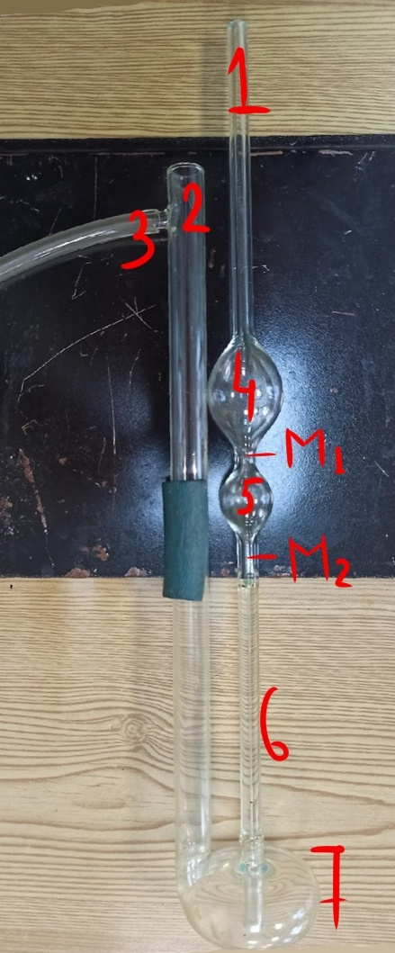
1 - Первое колено
2 -Второе колено
3 - Отводная трубка
4 - Расширение
5 - Расширение
6 - Капилляр
7 - Резервуар

В основу метода положена формула Пуазейля для истечения реальных жидкостей через капилляры:
$$v=\frac{πghr^{4} }{8LV}τ$$

где $v$ - кинематическая вязкость, м2/с;
V –объем, м3;
r – радиус капилляра, м;
L – длина капилляра, м;
$τ$ - время истечения объёма жидкости через капилляр, с;
h – высота столба жидкости, м.
Учитывая, что h, r, L, V имеют постоянные значения для данного вискозиметра, можно обозначить:
$$\frac{πghr^{4}}{8LV}=c$$
тогда $v$ = с×t или с = $v$/t, где с – постоянная вискозиметра. Она зависит только от геометрических размеров вискозиметра и может быть определена по эталонной жидкости с установленным значением вязкости. В данном опыте постоянная вискозиметра равна 0,005 м$м^{2}$/$с^{2}$.
Перед началом испытания устанавливают необходимую температуру термостатируемой жидкостной бани (вода, глицерин). Вискозиметр промывают растворителями, заливают хромовой смесью на 3 часа, промывают водой и высушивают в сушильном шкафу или струёй теплого воздуха. Для определения константы вискозиметра в качестве эталонной жидкости можно использовать воду, кинематическая вязкость которой при 20°С равна 1,006×10–4 м2/с.
В чистый сухой вискозиметр набирают пробу испытуемого нефтепродукта. Для этого на отводную трубку 3 надевают резиновый шланг. Далее, зажав пальцем колено 2 и повернув вискозиметр, опускают колено 1 в сосуд с жидкостью и засасывают её с помощью груши до метки М2, так, чтобы в жидкости не образовались пузырьки воздуха. В тот момент, когда уровень жидкости достигнет отметки М2, вискозиметр вынимают из сосуда и быстро переворачивают в нормальное положение. Снимают с внешней стороны конца колена 1 избыток жидкости и надевают на него резиновую трубку. Вискозиметр закрепляют вертикально в штативе и устанавливают в термостате так, чтобы расширение 4 было ниже уровня жидкости в термостате. После выдержки в термостате не менее 15 мин засасывают нефтепродукт в колено 1, примерно до 1/3 высоты расширения 4. Сообщают колено 1 с атмосферой и определяют время перемещения мениска нефтепродукта от метки М1 до М2.
Если результаты трех последовательных измерений не отличаются более чем на 0,2 с, кинематическую вязкость ν м$м^{2}$/с, вычисляют как среднее арифметическое трёх измерений по формуле:
ν = с×τ, где с – постоянная вискозиметра, м$м^{2}$/$с^{2}$;
τ — среднее время истечения нефтепродукта в вискозиметре, с.
Динамическую вязкость m, мПа×с, исследуемого нефтепродукта вычисляют по формуле:
m = ν×ρ
где ν — кинематическая вязкость, м$м^{2}$/с;
ρ — плотность при той же температуре, при которой определялась вязкость, г/см3.
Допускаемые расхождения последовательных определений кинематической вязкости от среднего арифметического значения не должны превышать
± 1,2% в интервале температур 15 – 150°С.
Результаты эксперимента:
Температура, С˚ | Проба бензина | Среднее время истечения | Кинематическая вязкость, м$м^{2}$/с | Плотность бензина, кг/$м^{3}$ | Динамическая вязкость, мПа×с
20 | 1 | 2мин 9с | 0,645 | 760 | 490,2
20 | 2 | 1мин 29с | 0,445 | 760 | 338,2
20 | 3 | 1мин 6с | 0,33 | 750 | 247,5
20 | 4 | 1мин 3с | 0,315 | 750 | 236,25
50 | 1 | 1мин 34с | 0,47 | 733,2 | 344,6
50 | 2 | 57с | 0,285 | 733,2 | 208,9
50 | 3 | 56с | 0,28 | 722,6 | 202,3
50 | 4 | 54с | 0,27 | 722,6 | 195,1
Количество топлива, поступающего в карбюратор, зависит от вязкости и плотности бензина. Чем выше плотность бензина, тем больше его пройдет через двигатель в единицу времени. Чем больше вязкость топлива, тем меньше скорость его прохождения, т.е. меньше его расход.
Исходя из проделанного опыта, можно заметить, что при увеличении температуры топлива его расход увеличивается за счет уменьшения вязкости. Если при 20 С˚ первый образец имеет кинематическую вязкость, равную 0,645 м$м^{2}$/с, то уже при температуре 50 С˚ она уменьшается до 0,47 м$м^{2}$/с практически на треть. При 50 С˚ расход первого образца будет больше, нежели при 20 С˚. Это правило касается и остальных видов бензина.

Вывод:
На основе проведенных экспериментов можно вывести следующие результаты:
- Органолептический анализ показал, что все марки бензина соответствуют стандарту. Не обнаружено наличие осевших на дно твердых частиц. В исследуемых образцах не обнаружено содержание воды и масел.
- Одни и те же марки бензина АИ-92 и АИ-95, взятые из разных АЗС разных производителей имеют оттенки разных цветов. В целом, качественный заводской бензин должен быть бесцветным, светло-желтым. Выраженный резкий запах у большинства образцов говорит о наличии специфических добавок для повышения октанового числа. Особо неприятным запахом обладают пробы бензина 1 и 4 производителей «Газпромнефть» и «Лукойл» соответственно.
- Добавление воды не является способом фальсификации бензина с целью увеличения его объема. Вода могла попасть в отобранные пробы в результате конденсата шланга колонки на заправке.
- Уровень рН в норме. Это является положительным показателем качества бензина.
- Наличие смолы в образцах можно объяснить наличием в бензине определенного количества веществ, образующего смолы при хранении, или же это недостаточная очистка дизельного топлива. По результатам экспериментов видно, что марка бензина под номером 1 - АИ-92 «Газпромнефть» имеет в своем составе концентрацию фактических смол, превосходящую норму.
- В процессе проведённого исследования было установлено, что бензин АИ-95, купленный на АЗС «Лукойл», обладает высокими характеристиками по сравнению с образцами, взятыми на АЗС «Газпром». Образец АИ-92, взятый с АЗС «Газпром», оказался наиболее загрязнённым смолами, дизельным топливом.
- Удалось выяснить, что при увеличении температуры любого вида топлива его расход будет увеличиваться за счет уменьшения вязкости. Изменение свойств бензина в различных температурных условиях обусловливает необходимость сезонных разделений топлива для автомобильного транспорта.

Заключение
В большинстве случаев за качество бензина несет ответственность поставщик. От места добычи и переработки до АЗС будет пройден долгий путь, в течение которого топливо может загрязниться дизельным топливом, или фактическими смолами, или водой и т.д. Не на многих автозаправочных станциях делают проверку стандартов бензина. Следовательно, использование загрязненного двигателя приведет к поломке многих транспортных средств, а также способствует загрязнению атмосферы.
Необходимо проверять качество бензина, чтобы его использовать, не переживая за свое здоровье и качество работы транспорта. Многие способы и привела в своей работе, тем самым смогла достичь цели и доказать гипотезу. Действительно, качество бензинов, взятых с разных АЗС, различно по тем или иным критериям.

Список использованной литературы
- Учебник по химии 10 класс, углубленный уровень, В.В. Еремин, Н.Е. Кузьменко, 2020 год

- Методическая разработка к лабораторным работам для студентов направления подготовки «Химическая технология» «Технический и групповой анализ нефтепродуктов»

- Справочник химика

https://chem21.info/info/1478905/

Нафтеновые кислоты: обнаружение и идентификация в нефти

https://www.nucleodoconhecimento.com.br/quimica-ru/naftenicos

Что такое бензин

https://www.petrolplus.ru/article/chto-takoe-benzin/
- Вязкость и плотность бензина. Испарение бензина в двигателе.

https://e-him.ru/?page=dynamic&section=33&article=187

Приложение
Испаряемость бензина:
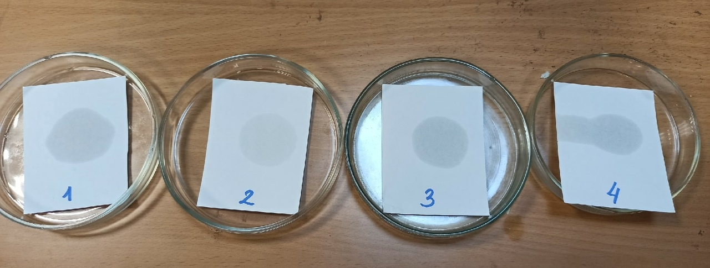
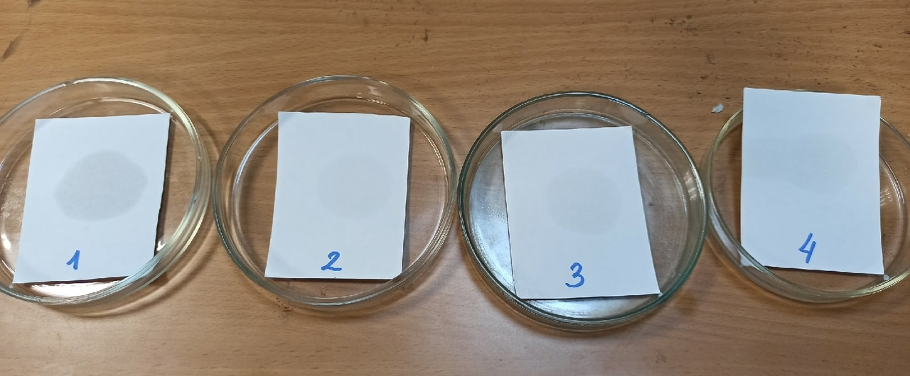

Приложение

Горение бензина:
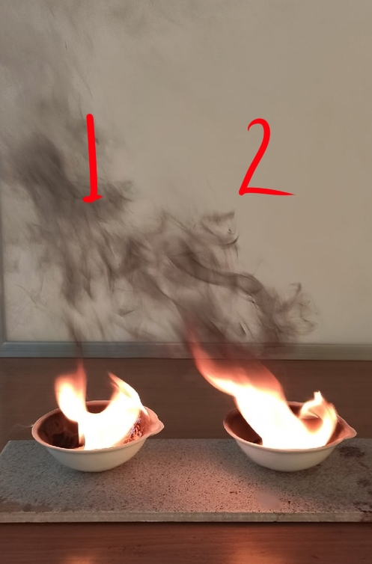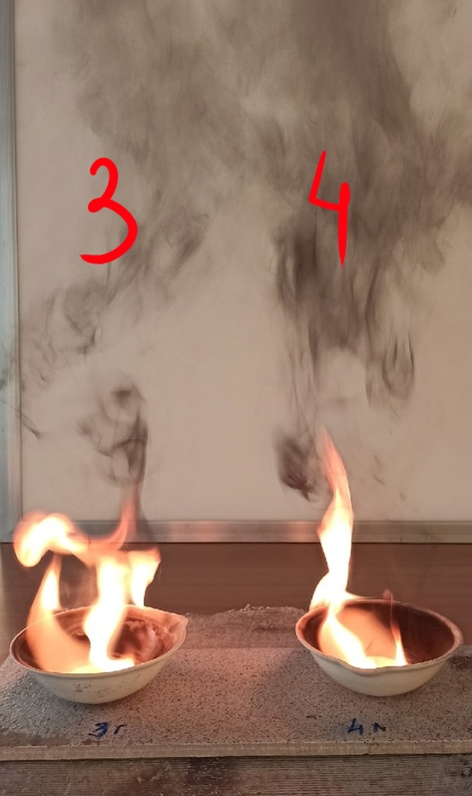

Определение смолистости бензина:
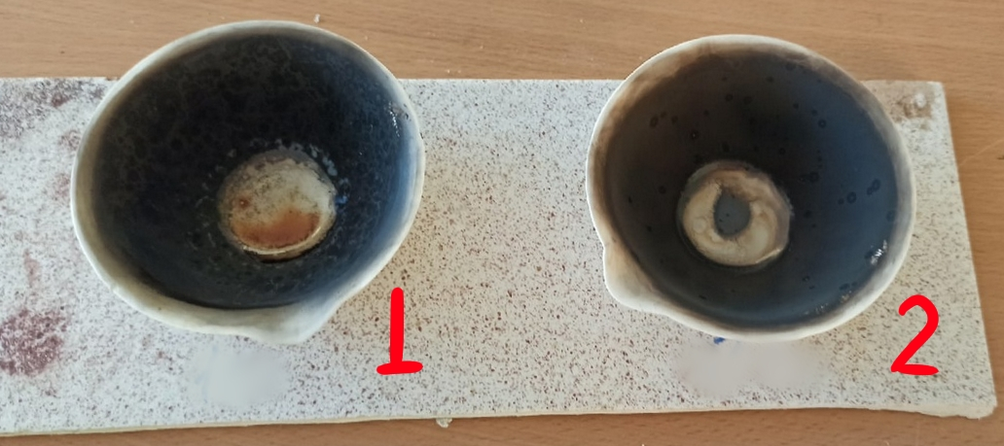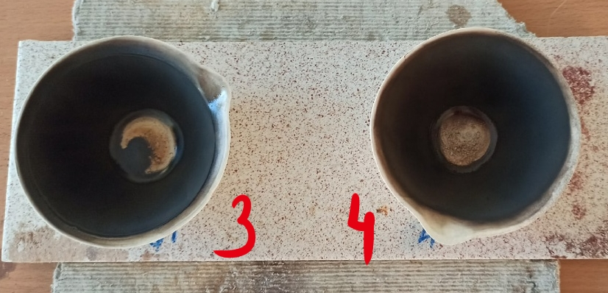

Определение содержания воды в бензине:
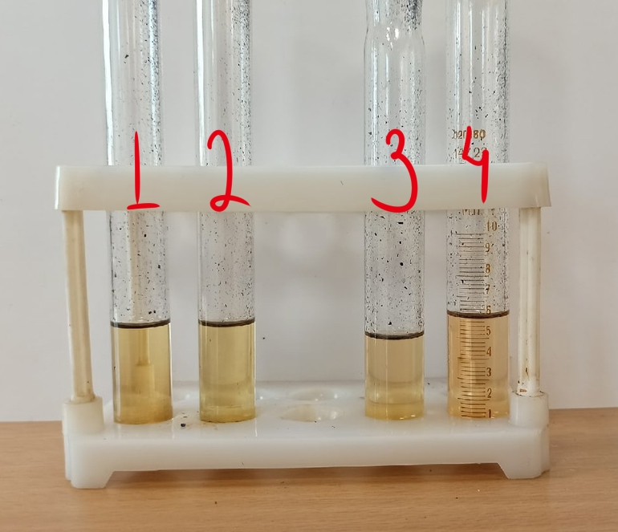

Определение наличия водорастворимых кислот:
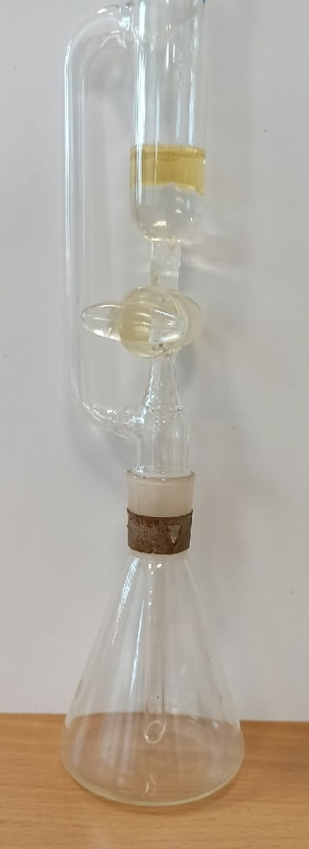
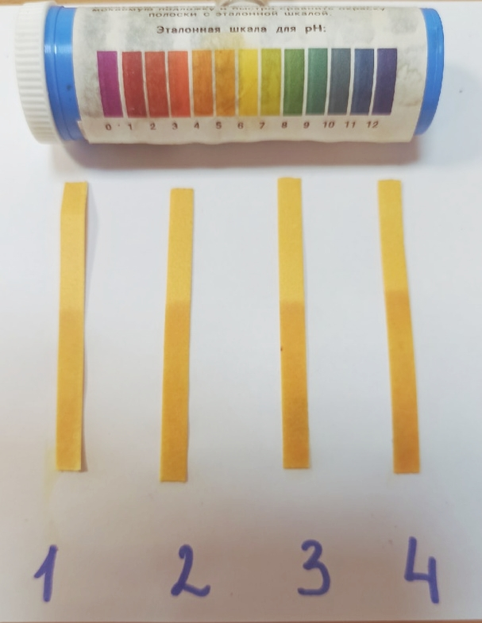
Опыт проводился при помощи данного прибора.

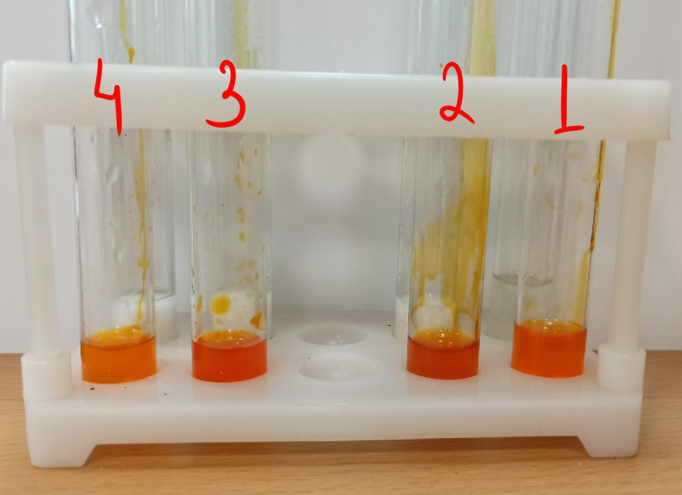

Определение этиловой жидкости:

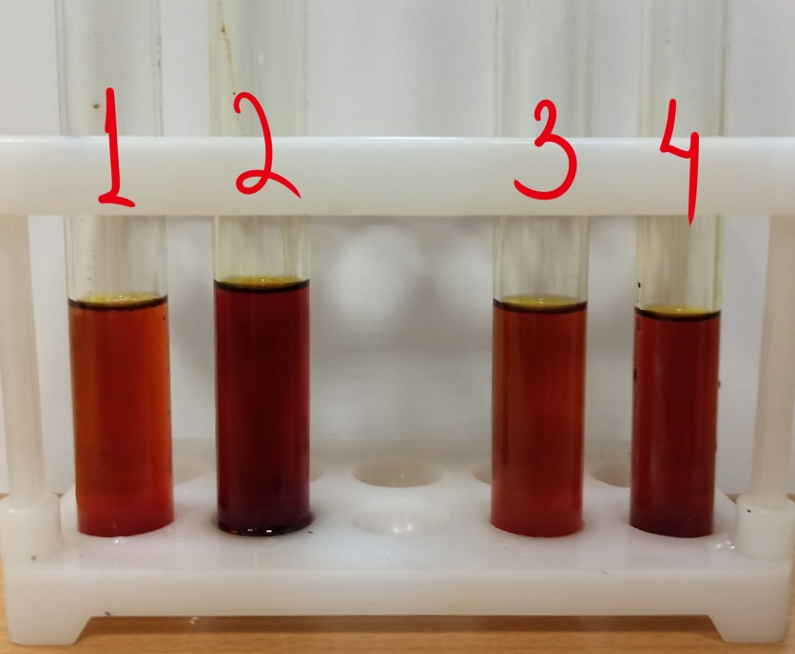

Испытание на медной пластине:

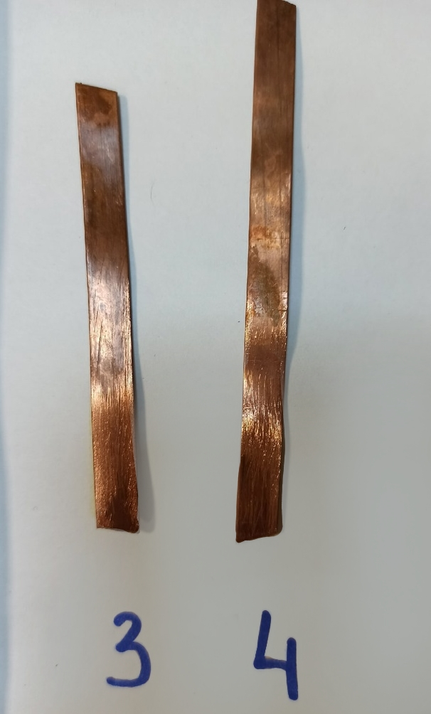

Приложение
Определение вязкости бензина:
